Министерство образования Пензенской области
Государственное автономное профессиональное образовательное
Учреждение Пензенской области «Пензенской колледж информационных
и промышленных технологий (ИТ–колледж)»

ОТЧЁТ
по лабораторной работе № 7
по дисциплине «Графический дизайн»

Выполнил:
студент группы 22ИТ24
Кошкаровский Никита
09.02.07 "Информационные системы и программирование"
Проверил:
Преподаватель
Лобкова Елизавета Витальевна

2025г.
Лабораторная работа № 7
Наименование: «Разработка дизайна многостраничного сайта. Практическая часть разработки. Главная страница веб-ресурса».
Цели: получение знаний, приобретение навыков и умений в работе с интерфейсом графического редактора, создания композиций и элементов дизайна, развитие творческих способностей; воспитание интереса к профессии.
Ответы на теоретические вопросы:
- Что такое векторная графика?
- Векторная графика — это способ представления изображений с помощью геометрических примитивов, таких как точки, линии, кривые и многоугольники, заданные математическими формулами. В отличие от растровой графики, векторные изображения не зависят от разрешения и могут масштабироваться без потери качества.
- Назовите достоинства и недостатки векторной графики.
- Достоинства: масштабируемость без потери качества, малый объем файлов (по сравнению с растровой графикой), возможность редактирования отдельных элементов изображения, поддержка прозрачности и работы с контурами, идеально подходит для чертежей, логотипов и схем. Недостатки: ограниченная детализация (не подходит для фотореалистичных изображений), меньшая гибкость в передаче сложных цветовых градиентов, для рендеринга сложных сцен могут потребоваться значительные вычислительные ресурсы.
- К каким сферам производства относят векторную графику?
- Компьютерную графику относят ка таким сферам как: полиграфия (логотипы, визитки, рекламные баннеры), дизайн (UI/UX, веб-дизайн, создание иллюстраций), архитектура и инженерия (чертежи, схемы, технические иллюстрации), анимация и мультфильмы, геймдев (спрайты, интерфейсы, концепт-арт), производство одежды (разработка принтов), разработка шрифтов.
- Назовите программы, в которых можно работать с векторной графикой.
- Программы для работы с векторной графикой: Adobe Illustrator, CorelDRAW, Inkscape, Affinity Designer, Sketch, Figma, Gravit Designer, AutoCAD.
Ход работы:
Задание 1. «Проектирование дизайна главной страницы»
На первом этапе проектировании дизайна использовался онлайн–сервис для разработки интерфейсов и прототипирования с возможностью организации совместной работы в режиме реального времени Figma.
Вверху макета главной страницы расположен логотип, а ниже, в основной части «слайдер» с контентом, после авторизации на сайте появляется дополнительный функционал, например каталог танков. Макет главной страницы представлен на рисунке 1. Макет страницы каталог танков на рисунке 2.
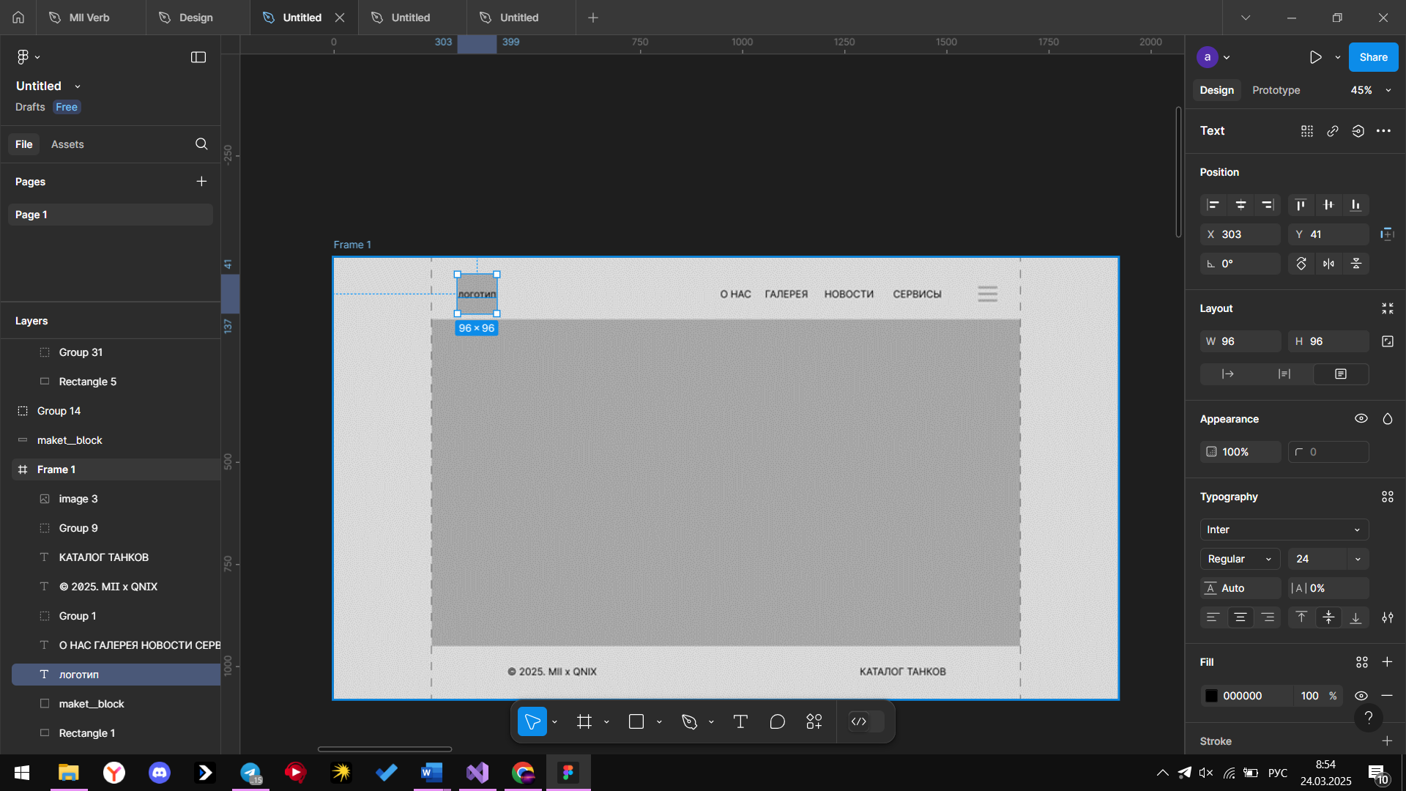
Рисунок 1 – Макет главной страницы
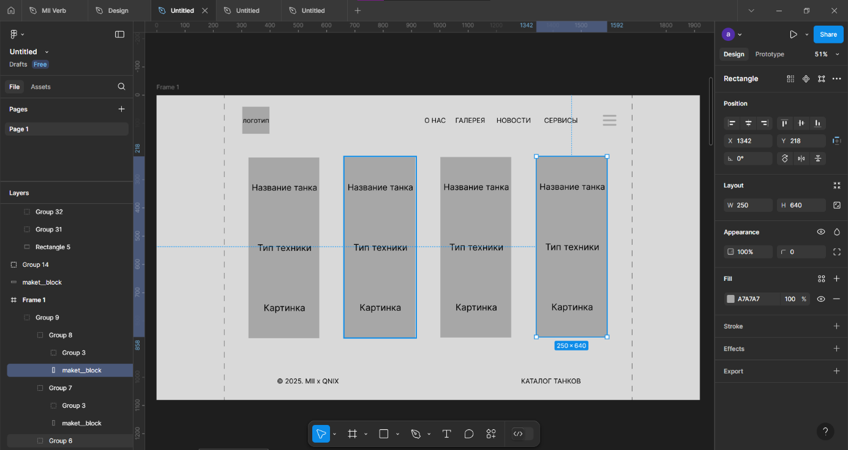
Рисунок 2 – Макет страницы каталог танков
Задание 2. «Разработка дизайна главной страницы»
Разработка дизайна:
На рисунке 3 представлен дизайн главной страницы.
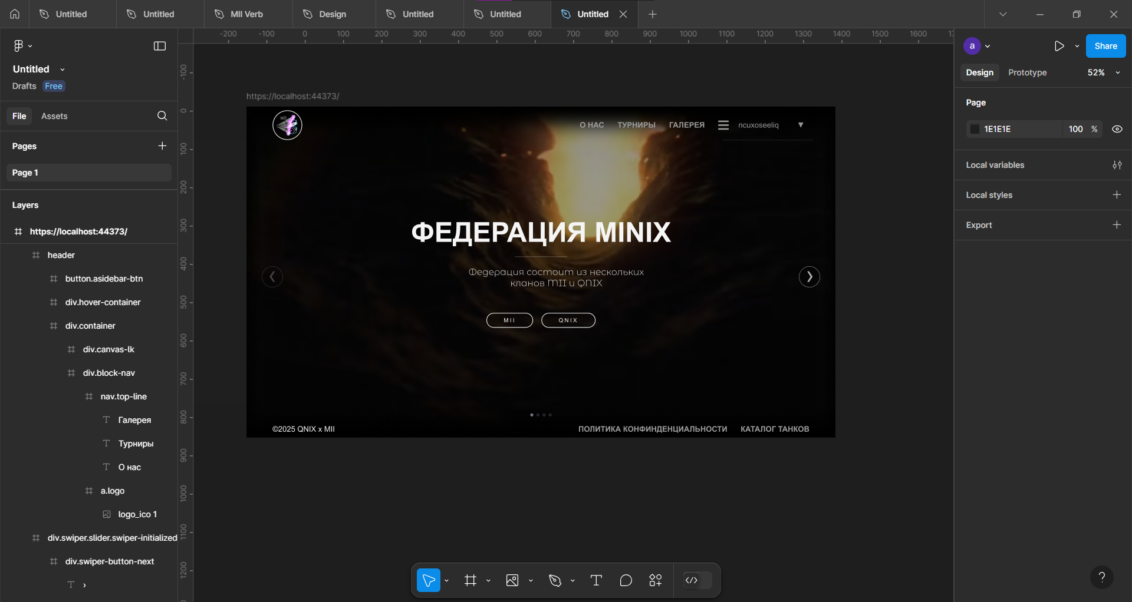
Рисунок 3 – Дизайн главной страницы веб-приложения MINIX
Дизайн окна чата представлен на рисунке 4.
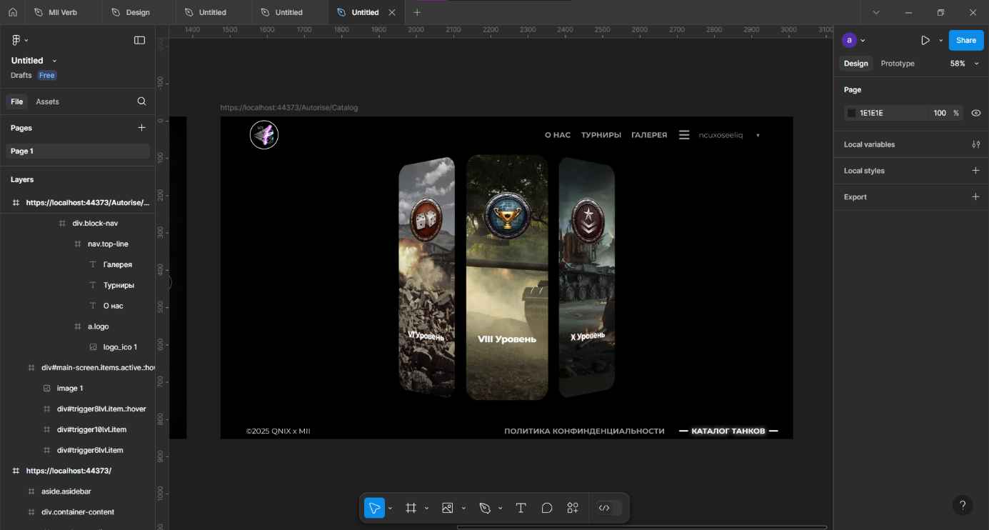
Рисунок 4 – Дизайн страницы каталог танков
Вывод: Я получил знания, приобрел навыки и умения в работе с графикой.

